الجمهورية الجزائرية الديمقراطية الشعبية
مديرية التربية لولاية مستغانم متوسطة مجاهري عبدالله ينارو
المستوى: السنة الثانية من التعليم المتوسط المدة: ساعة
دورة ماي 2018
الفرض الأخير في مادة العلوم الفيزيائية والتكنولوجية
الجزء الأول: (12نقطة)
التمرين الأول: (06نقاط)
-عندما نسكب قطرات من محلول حمض كلور الماء(HCl) على قطعة الطباشير(كربونات الكالسيوم CaCO₃) ينتج عن هذا التحول محلول كلور الكالسيوم(CaCl₂) والماء إضافة إلى غاز ثنائي أكسيد الكربون. ننمذج هذا التحول وفق المعادلة التالية:
محلول كلور الكالسيوم + الماء+ غاز ثنائي أكسيد الكربون حمض كلور الماء+كربونات الكالسيوم
1-ما نوع هذا التحول؟ علّل؟
2-حدّد المواد الإبتدائية والمواد النهائية لهذا التحول؟
3- عبّر عن هذا التحول باستعمال الرموز الكيميائية مع ذكر الحالة الفيزيائية.
التمرين الثاني: (06 نقاط):
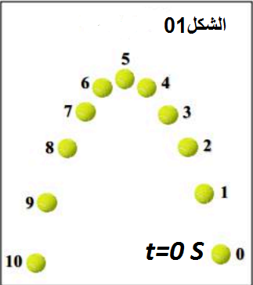
-التقطنا باستعمال آلة تصوير صورا متتالية كل 0.04 S لمواضع كرية مقذوفة للأعلى ورقمنا المواضع كما هو موضح في الشكل رقم 01 من0 إلى 10.
1-ما هي المدة التي استغرقتها الكرة أثناء حركتها؟
2-برأيك أي مخطط من بين المخططات الثلاث الموضحة في الأسفل يمثل مخطط سرعة الكرة؟ علّل؟
3-بالاعتماد على المخطط الذي اخترته أجب على الأسئلة الآتية:
أ-حدد المجال الزمني لمراحل حركة الكرة ونوع السرعة وطبيعة الحركة بالنسبة لكل مرحلة؟
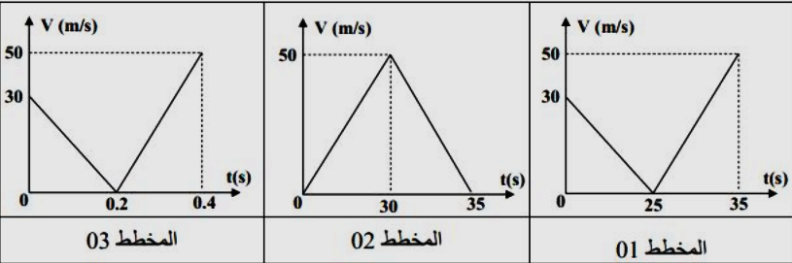
ب-كم كانت سرعة الكرة في الموضع رقم 10 (t=0,4 S)؟

الوضعية الإدمـــــــــــــــــــــــــــــــاجية: (8نقاط)
- في ورشة والدك، اختلف أخواك في تحديد طبيعة ثلاث قطع معدنية تبدو ظاهريا متشابهة في الشكل والحجم، أحدهما من الفولاذ والآخر من الحديد اللين، والثالث من النحاس. وكان بحوزتهما مغناطيسا، برادة الحديد، دبابيس، وشيعة، بطارية وأسلاك توصيل.
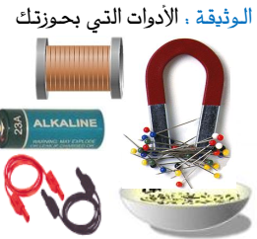

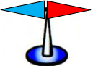

-اعتمادا على مكتسباتك وعلى الوثيقة أجب عما يلي:
1-صف تجربة تمكن أخواك من إزالة الاختلاف؟ دعم إجابتك برسم تخطيطي.
2-أيهما تختار لصنع مغناطيس دائم؟ برّر إجابتك؟
3-كيف بإمكانك الكشف عن قطبي قضيب ممغنط؟ دعم إجابتك برسم تخطيطي.
4-اذكر بعض استخدامات المغناطيس في حياتنا اليومية؟

بالتوفيق للجميع

